**МУНИЦИПАЛЬНОЕ БЮДЖЕТНОЕ ОБЩЕОБРАЗОВАТЕЛЬНОЕ УЧРЕЖДЕНИЕ**

**«СРЕДНЯЯ ОБЩЕОБРАЗОВАТЕЛЬНАЯ ШКОЛА с. РОГУН-КАЖА»**

**МУНИЦИПАЛЬНИ БЮДЖЕТАН ЮКЪАРАДЕШАРАН УЧРЕЖДЕНИ**

**«РОГ1УН-К1АЖА ЮЬРТАРА ЮКЪАРА ЮКЪАРАДЕШАРАН ШКОЛА»**

366223, ЧР, Ножай – Юртовский район, с. Рогун-Кажа, ул. А. Кадырова,3, e-mail: [rogun-kaja@mail.ru, сайт](mailto:rogun-kaja@mail.ru,%20сайт) школы: [www. rogunkaja-sosh](http://www.benoy).edu95.ru

**Приказ**

02 сентября 2019 г. № 77

О создании комиссии по урегулированию споров

между участниками образовательных отношений

на 2019-2020 учебный год

В соответствии со статьей 45 Федерального закона от 29.12.2012 N 273-ФЗ «Об образовании в Российской Федерации», в целях урегулирования разногласий между участниками образовательных отношений по вопросам реализации права на образование, в том числе в случаях возникновения конфликта интересов педагогического работника, применения локальных нормативных актов школы, обжалования решений о применении к обучающимся дисциплинарного взыскания.

ПРИКАЗЫВАЮ:

1. Создать в МБОУ «СОШ с.Рогун-Кажа» комиссию по урегулированию споров между участниками образовательных отношений на 2019-2020 учебный год в следующем составе:

председатель комиссии – директор школы Зентиева Яхита Давутовна;

члены комиссии:

представитель трудового коллектива – Минцарова Роза Абдулхамидовна; председатель Родительского комитета – Ильясова Айшат Насерединовна; член родительского комитета – Джумаева Хеди Наибовна.

2. Организовать работу по созданию и осуществлению деятельности комиссии по урегулированию споров между участниками образовательных отношений, руководствуясь «Положением о комиссии по урегулированию споров между участниками образовательных отношений».

4. Заместителю директора по ИКТ Зентиеву С.Н. разместить данный приказ «О создании комиссии по урегулированию споров между участниками образовательных отношений на 2019-2020 учебный год

5. Контроль за исполнением данного приказа оставляю за собой.

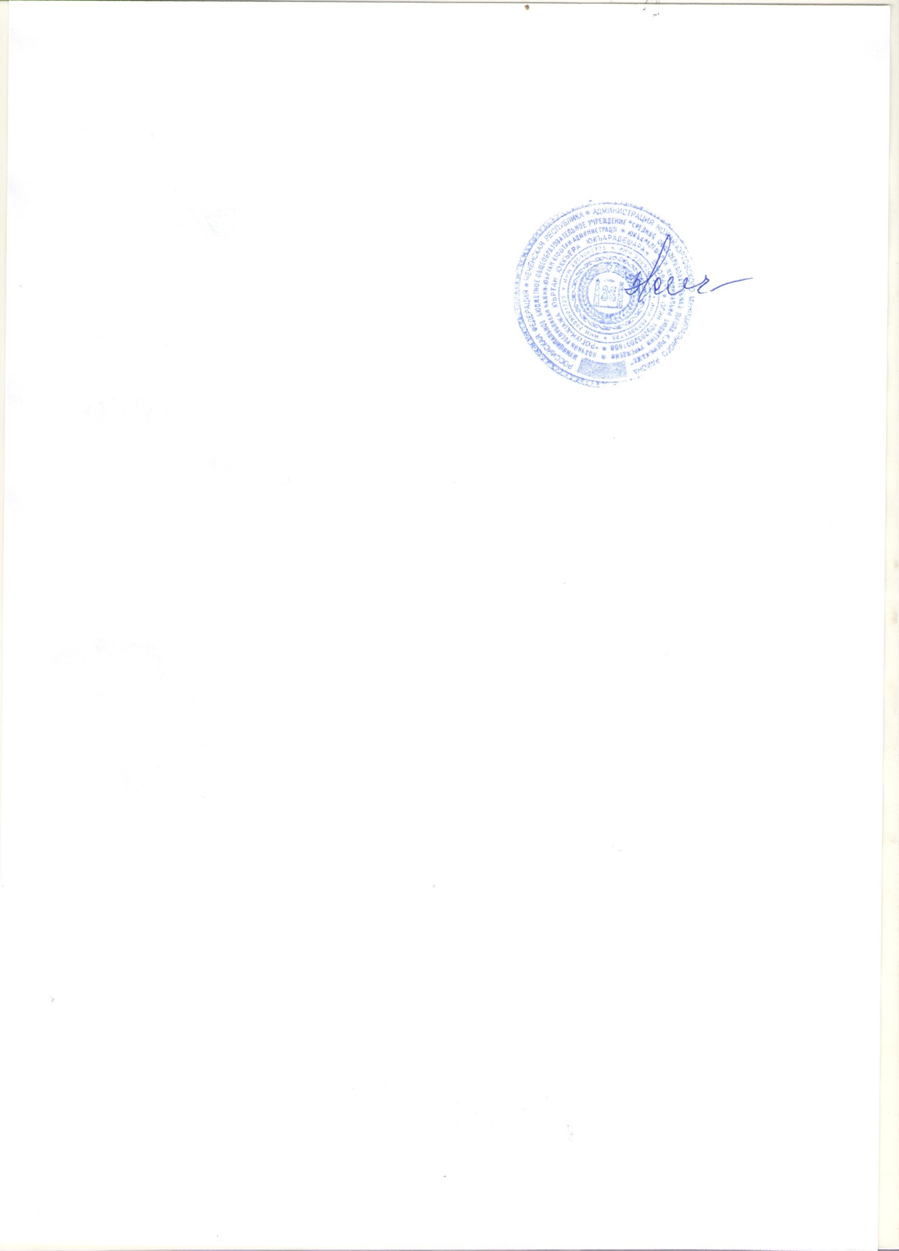

Директор школы: Я.Д.Зентиева

С приказом ознакомлены: